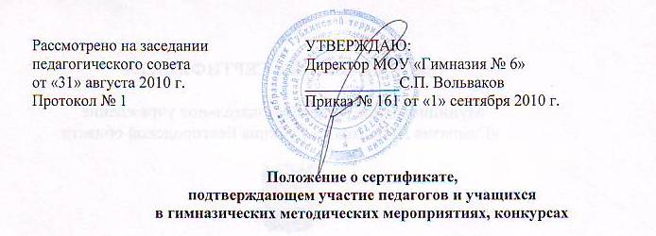
- МОУ «Гимназия № 6» города Губкина Белгородской области выдает активным участникам гимназических методических мероприятий и конкурсов сертификат установленного образца в целях обеспечения поддержки творчески работающих педагогов, стимулирования дальнейшего профессионального роста учителя, а также для поощрения участников методических мероприятий.
- Сертификат выдается участнику гимназических методических мероприятий и конкурсов на основании приказа по образовательному учреждению, изданного по итогам данного мероприятия. Сертификат выдается Участнику за реальный вклад в организацию и проведение мероприятия.
- Сертификат подписывается директором МОУ «Гимназия № 6» и заверяется печатью МОУ «Гимназия № 6».
- Сертификат имеет свой уникальный регистрационный номер, под которым он регистрируется в книге учета выданных Сертификатов. В исключительных случаях, по решению администрации МОУ «Гимназия № 6» сведения о выдаваемом сертификате, занесенные в книгу учета, могут служить основанием для выдачи дубликата.
- Бланк сертификата представляет собой документ, текст которого печатается на листе бумаги размером 210 мм х 150 мм. (Образец сертификата прилагается.)
- Настоящее положение вступает в силу с момента подписания приказа о его утверждении.

ФОРМА БЛАНКА СЕРТИФИКАТА

Муниципальное общеобразовательное учреждение
«Гимназия № 6» города Губкина Белгородской области



СЕРТИФИКАТ

Настоящим удостоверяется, что

^{(фамилия, имя, отчество)}
^{(занимаемая должность)}
(наименование образовательного учреждения)
Провел (а), подготовил(а)
(тема выступления, публикации и т.д.)
в рамках ______________________________________________________________________
(название методического мероприятия)
по теме_______________________________________________________________________

Директор МОУ
«Гимназия № 6» _____________________________ /Вольваков С.П.

«_____» ___________________ 20___ г. Регистрационный номер ____

г. Губкин

